[四川大学华西第二医院妇产科主任赵霞团队论文图像多处重复，科研管理有无漏洞？](https://mp.weixin.qq.com/s?__biz=Mzk3NTEwMTE3OA==&mid=2247485641&idx=1&sn=11194fcbd06663b0a96618a19cdf600b)

[学术荟萃](javascript:void(0);)2025-04-12 02:11:00山东

**Part.1**



**论文简介**

**标题：Orlistat induces apoptosis and protective autophagy in ovarian cancer cells: involvement of Akt-mTOR-mediated signaling pathway**

**日期：**2018年7月4日

**单位与作者：**四川大学华西第二医院Hongling Peng、Xia Zhao(通讯作者 音译 赵霞)

**期刊：*Archives of Gynecology and Obstetrics***

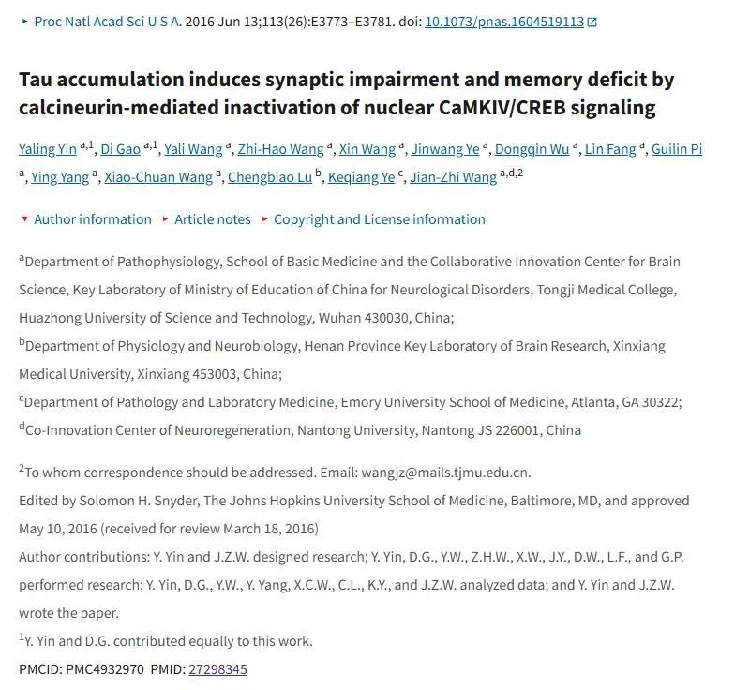

**Part.2**



**图像重复问题**

**#1 对图 2 的担忧：**

**粉色框：在 SKOV3 行中，Rap （500 nm） 和奥利司他 （40 uM） 面板似乎重叠，红/绿比率发生变化**

**青色框：在 A2780 行中，奥利司他 （40 uM） 和奥利司他 （80 uM） 面板似乎重叠，红/绿比率发生变化**

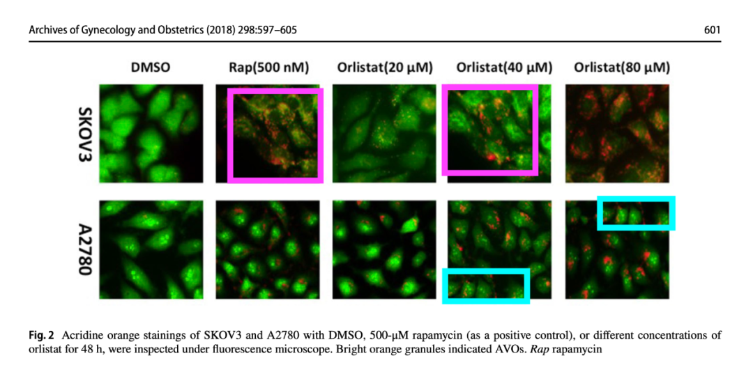

**基金支持：**

* 四川省重点研发计划（批准号：2017SZ0002）的支持。

**参考信息：**

https://pubmed.ncbi.nlm.nih.gov/29974191/

https://link.springer.com/article/10.1007/s00404-018-4841-2#Fun